Premier pas vers le Web Design

***Rapport de brief projet***

**Le Web Design**

* + Manipulation du Swatch Photoshop depuis la charte graphique
  + Documentation sur 8-points Grid system, Vertical Rhythm, Modular Grid, Vertical Scale :

Cette documentation nous a permis d’avoir plus d’information sur la mise en page en design pour avoir une page bien organiser et lisible a l’utilisateur

**-Création de Balsamique**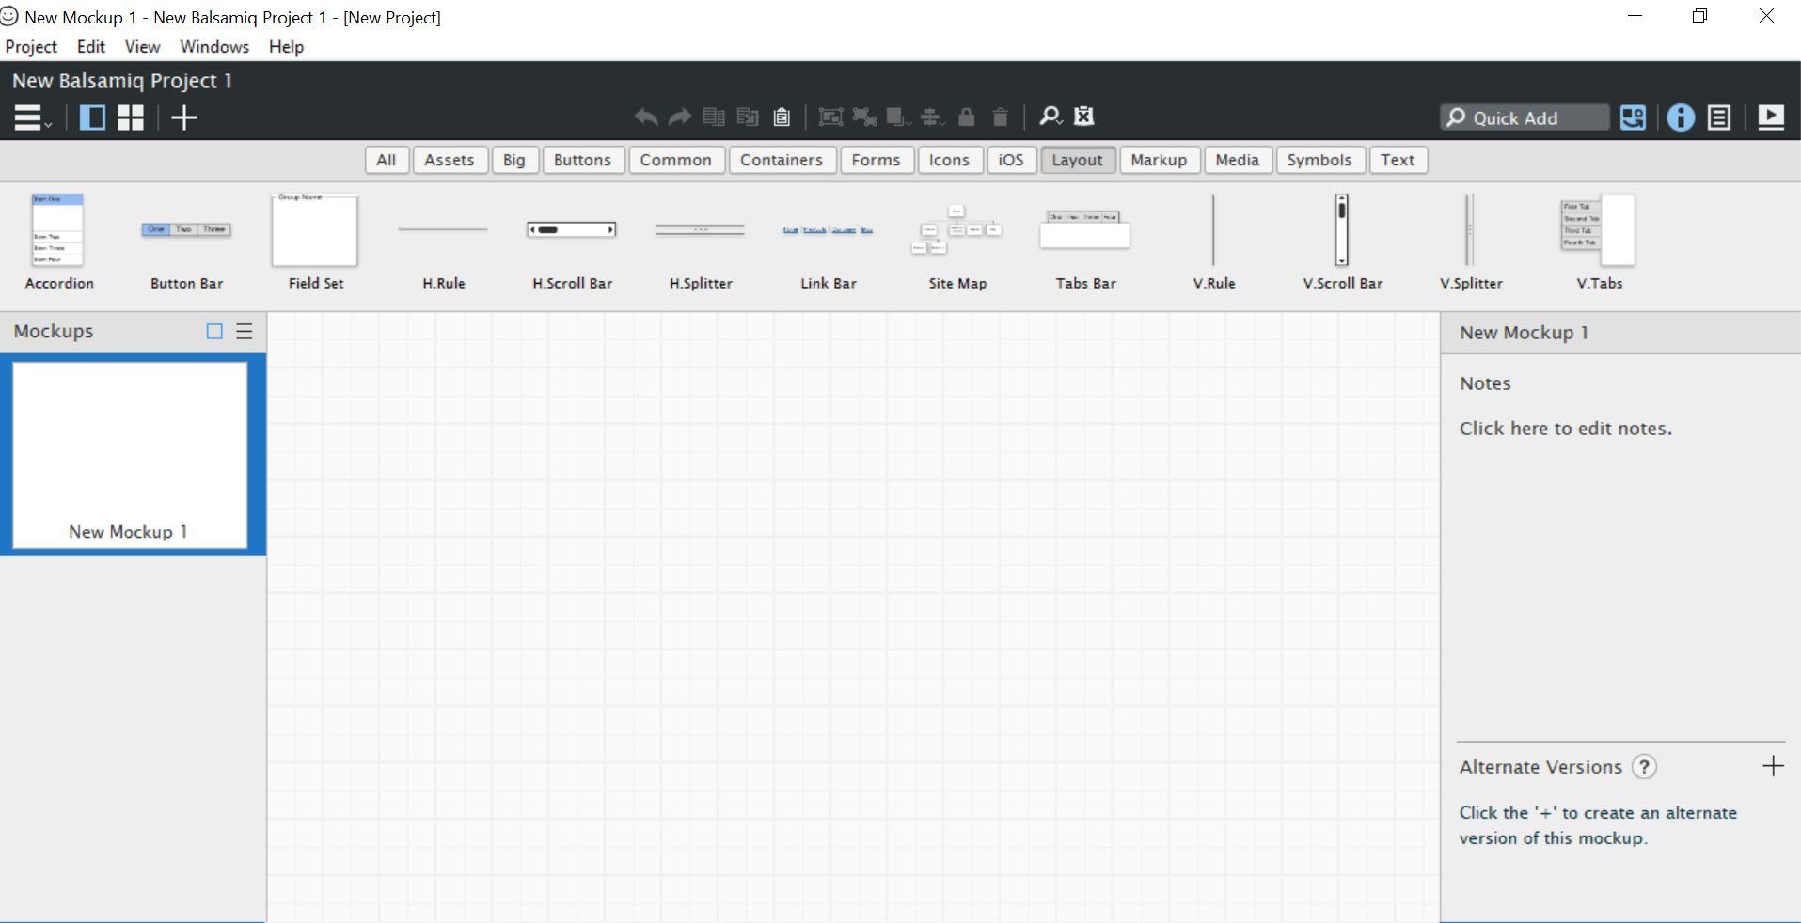

1ere utilisation de balsamiq on a pu imiter Design de la section Hero header en low fidélité qui contient :

* + (Menu, logo, bouton, vidéo et message header).

8-points Grid System :

**Pour les concepteurs :** efficacité, moins de décisions à prendre tout en maintenant un rythme de qualité entre vos éléments.

**Pour les équipes :** un système de communication facile entre les concepteurs et les développeurs (sans chichis sur les pixels). Un développeur peut facilement observer un incrément de 8 points au lieu de devoir mesurer à chaque fois.

**Pour les utilisateurs** : esthétique cohérente avec la marque de confiance. Aucun décalage demi-pixel flou sur leur appareil préféré.

*Vertical Rythme :*

Le rythme vertical est la pratique typographique, pour créer une harmonie verticale entre texte, images, etc. Sur le Web, c'est assez difficile à réaliser.

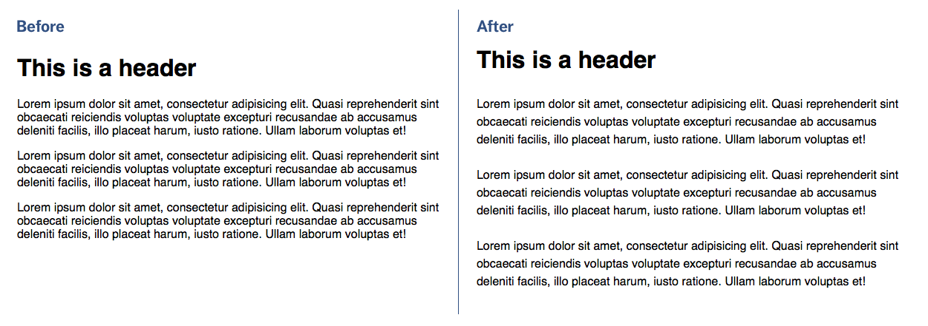

Modular Grid :

Une grille modulaire est une grille qui a des divisions horizontales cohérentes de haut en bas en plus des divisions verticales de gauche à droite. Les grilles modulaires sont créées en positionnant des lignes directrices horizontales par rapport à une grille de ligne de base qui régit l'ensemble du document. Les grilles de ligne de base servent à ancrer tous (ou presque tous) les élément e disposition à un rythme commun.

***Atomic Design***

***Vertical scale***

virtical scale Est un concept issu de la typographie imprimée, dans le vertical rythme, nous essayons de garder les espaces verticaux entre les éléments d’une page cohérents entre eux.

L’Atomic design est une nouvelle approche du design modulaire conçue par Brad Frost afin de créer des Design System à partir de composants plus simples : atom, molécules, organismes, template et pages.

Responsive web design : is an approach to web design that makes web pages render well on a variety of devices and window or screen sizes.

Apres avoir u les information sur la mise en page on a pu imiter la page web en low fidelity sur 3 version web tablette et mobil

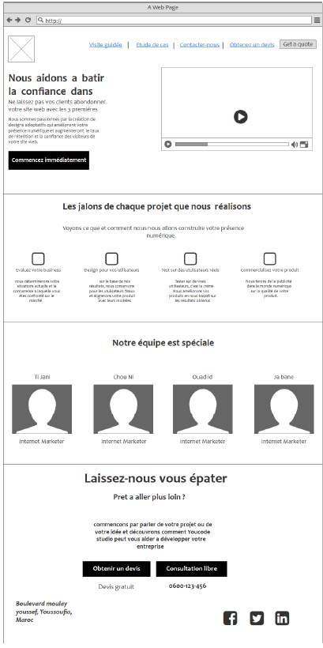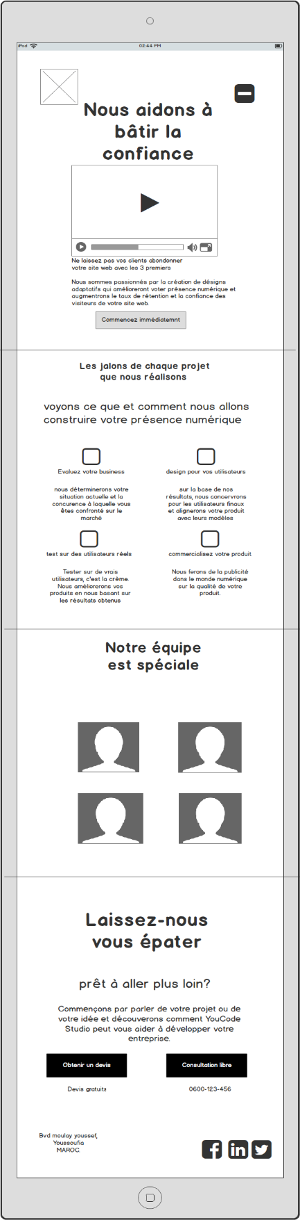

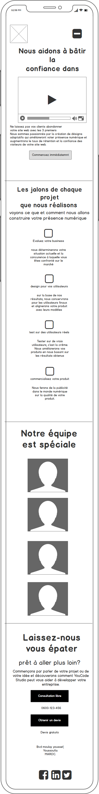

**-On passe maintenant a Photoshop**

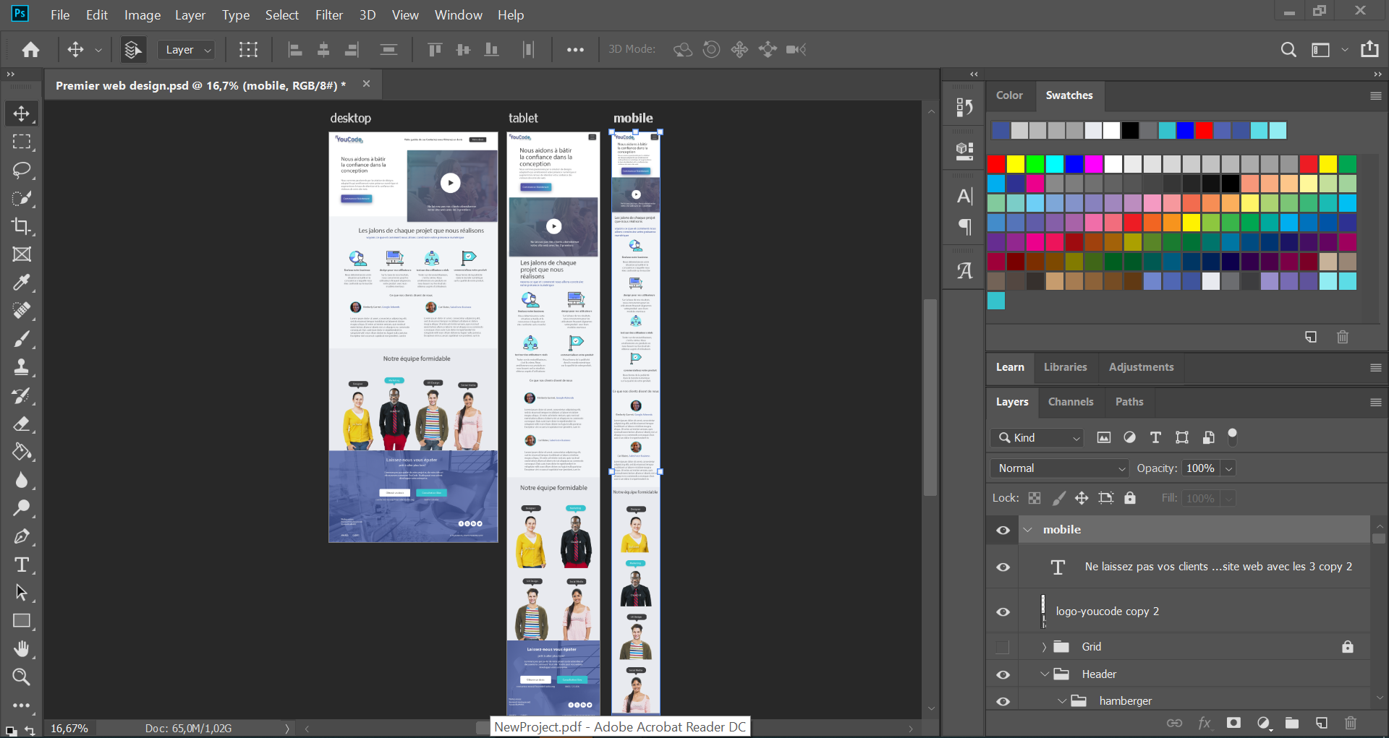

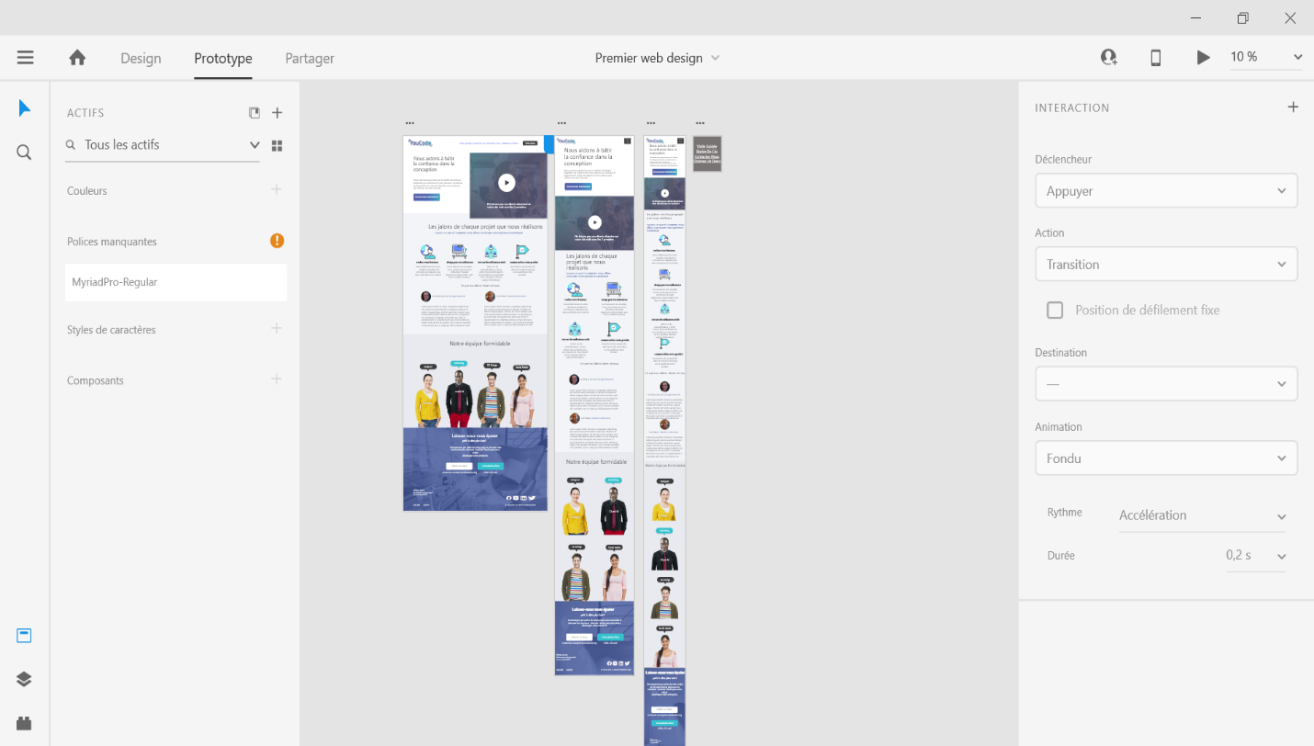 **-Prototype du site sur les trois écrans**

Sur ce brief projet on a pu manipuler les outille balsamiq adobe Photoshop et adobe XD au 1er temps on a imiter le site web en low fidelity sur balsamiq on a passé de suite sur la height fidelity sur Photoshop, on a fait de même pour les 2 autre version mobile et tablette avec la documentation on a essayé de mettre en page tous les éléments pour avoir une page web tablette et mobile lisible a l’utilisateur et avec les 3 version on a créé un prototype sur adobe XD